國立臺中文華高中輔導週報
100.10.14發行
活動訊息（輔導股長請宣讀後張貼於班級佈告欄）
- 10/17-10-21將施測「高一青少年健康心理量表」，請同學記得攜帶2B鉛筆及橡皮擦。
- 國立臺北藝術大學101學年度招生已經開始囉！本年度「各系均採個別網路報名」，請同學點選學校首頁「最新消息->(左側)輔導工作委員會」公告中有連結，可下載免費簡章及重要日程表閱讀，在100年11月14日至100年11月21日之間完成報名動作，逾期可就錯失良機了。
- 位於美國洛杉磯的美國南加州大學將在10月18（二）晚上7~9p.m.，於台北君悅飯店3F Ballroom辦理招生說明會，請同學斟酌自己需求，在www.usc.edu/uscasia 報名，如有任何疑問，請聯繫USC台北辦事處解惑(TEL：02-87895679)。
- 對「建築與設計學群」相關學系個人申請的同學注意囉!!!我們將在10/21(五)第六節，邀請講師何國源先生跟大家分享-準備本學群作品集的製作要點-與簡介一套好用的軟體工具，請有興趣參加本活動的同學請在輔導室發下的報名表上打勾報名。
- 10月28日（五）第六、七將邀請海外醫療暨醫學倫理中心執行長高小玲小姐，與同學分享「國際志工」的主題。請參與班級：102、103、105、107、108、110、112、118、205、210、213、314、317、318務必準時進入禮堂聆聽講座（未準時入場的班級將取消未來自由報名講座的資格）。
心靈廣場
- 輔導室延續上周的身體調養妙方，讓同學從簡易的小動作中，學習自我照護喔！
考前衝刺的身體調養Part2-簡易動作篇

1.腹宜常摩：
操作：以雙手搓熱，相疊按於肚臍上，依順時針方向由臍週漸擴大，略施力揉按旋轉。
要求：每回36次後，再反方向旋轉相同圈數。
效果：幫助消化，除腹脹，增進胃腸活動與下元之功能。
2.足心宜搓：
操作：早晚睡覺前後，以雙手拇指推揉足掌心-「湧泉穴」，位於腳底「人」字掌紋中心點。
要求：確實按到穴位，要有得氣的酸脹感，緩緩圓轉50-100次。
效果：交通心腎之氣，助眠，導虛火、降濁氣，舒肝明目、去風濕、健步履。
3.肢節宜搖：
操作：站立或坐臥之間，搖擺震動、甩動、伸展全身關節。
要求：讓全身可動關節均作活動，從大關節到小關節，直到覺得全身通暢即可。
效果：活絡筋骨、暢通血氣、靈活手腳。
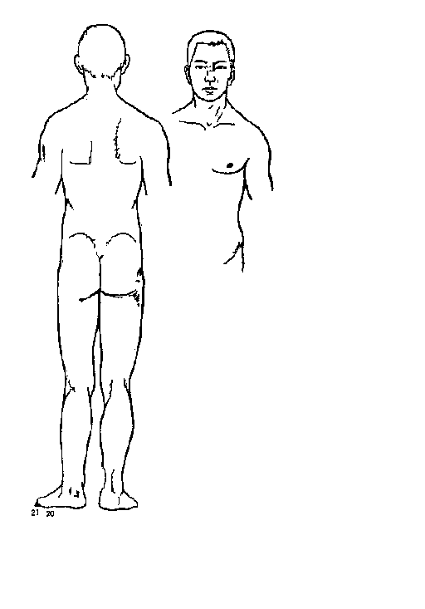※按摩及運動宜由軀幹到週邊、大關節到小關節、由上半身至下半身，由小圓至大圓漸進做圓形運動。(如下圖)
由上到下
由軀幹到週邊
做圓形活動

